专利技术交底书
标注 * 为必填项
*交底书名称 | 一种利用skill来辅助写专利的方法
*交底书撰写人 |  | *本发明涉及产品和技术 | skill
竞对或竞品名称（如有） |  | 撰写人联络方式
*专利保护的目的  （双击选中，可多选） | 标准技术相关 ;  维权目的相关 ;  原创产品功能或技术  奖项申报专利相关  合同交付相关  功能或技术改进  其他

专利交底书正文
（👉戳此处查看交底书撰写示范）

1、【关键术语】本发明涉及到的关键术语和定义
Skill规范（Skill Specification）：一种将特定领域的专家知识编码为结构化、可执行的指令文件的方法。在本发明中，指将专利代理人的撰写知识（包括章节结构、质量标准、写作约束、阶段验证条件）编码为AI智能体可读取和执行的规范文档。通俗理解：就像一份精确到每个步骤的菜谱，让不会做菜的人也能做出达标的菜品。

归属判定（Attribution Determination）：一种基于版本控制状态自动识别代码原创性的方法。在本发明中，指通过检测代码仓库的版本控制元数据（是否存在远端追踪分支、是否有未推送的本地提交），自动判定哪些代码属于用户原创发明、哪些属于已公开的现有技术。通俗理解：就像海关查验货物是"新进口的"还是"早已通关的"，自动区分哪些是新发明。

阶段级产出验证（Stage-level Preflight Check）：一种在多阶段流水线中确保每个阶段输出质量的硬守卫方法。在本发明中，指在进入每个新阶段前，系统自动检查前一阶段的产出是否满足预定义的完整性条件（如文件是否存在、字符数是否达标、必需章节标题是否包含）。通俗理解：就像生产线上每个工位之间的质检站，不合格的半成品不允许流入下一工位。

术语降维（Terminology Downgrading）：一种将编程语言专有数据结构名称替换为逻辑功能描述的文本处理方法。在本发明中，指将专利正文中裸露的编程术语（如键值映射关系替代dict、序列化集合替代list）转化为非技术人员可理解的逻辑描述。通俗理解：就像医生把病历从专业术语翻译成患者能懂的白话。

图位占位符（Figure Placeholder）：一种在撰写阶段预标记配图位置的标注方法。在本发明中，指在发明内容的文字描述中插入格式化标记，标注该位置需要放置何种类型的配图，截图和组装阶段根据这些标记自动匹配对应的图片文件。通俗理解：就像装修设计图上标注"此处挂画"的占位标签，施工时按标签把画挂上去。

2、【发明构思】本发明涉及到的技术关键点或功能关键点介绍（必填）
本发明的核心思路是将专利撰写领域的专家知识从"人脑中的隐性经验"转化为"机器可执行的显性规范"。通过定义一份结构化的Skill规范文件，该文件包含16个处理阶段的完整定义、每个阶段的输入输出验证条件、三层质量保障规则和防膨胀写作约束，使通用AI智能体在读取该规范后，能够像经过培训的专利代理人一样，按流程完成从代码仓库到标准专利交底书的端到端转化。
创新点一：Skill规范驱动的端到端自动化
痛点：工程师不熟悉专利写作规范，通用AI不具备专利领域知识，两者之间存在"知识鸿沟"。
现有不足：Prompt工程方法受限于单次上下文窗口，无法承载完整的多阶段流程控制和阶段间质量验证。
本发明方案：将专利代理人的领域知识编码为Skill规范文件，定义16阶段流水线（代码分析→创新点识别→各章节撰写→图文生成→评审修订→文档组装），每个阶段附带preflight硬守卫验证条件。智能体读取规范后按阶段串行执行，每完成一个阶段调用验证命令确认产出合格后再进入下一阶段。
效果：将分散在专利代理人头脑中的12天工作量的领域知识聚合为一份规范文件，智能体按此规范约3小时完成全部工作。
通俗解释：假设你是一个刚入职的工程师，老板让你写专利但你从没写过。以前你需要花两周边学边写，反复找代理人修改。现在系统给你一份详细到每一步该写什么、怎么检查、哪些词不能用的"操作手册"，你照着做3小时就能交出一份达标的交底书——这份"操作手册"就是Skill规范。
创新点二：基于版本控制的代码原创性自动识别
痛点：专利申请中必须区分"申请人的原创发明"和"已有技术"，但代码仓库中两者混杂在一起。
现有不足：现有代码分析工具不具备法律意义上的代码归属判定能力，工程师需要手动标注哪些代码是自己写的。
本发明方案：系统检测仓库的版本控制状态，按四种场景自动判定归属模式——无版本控制时整个项目视为自有发明；有版本控制但无远端追踪分支时同样视为自有发明；有远端且有未推送提交时，远端代码视为现有技术，仅未推送部分纳入发明范围。
效果：将深度分析范围从全量代码文件缩小到真正的创新代码，同时避免将已公开开源代码误判为原创发明，降低专利申请被驳回的新颖性风险。
通俗解释：假设你是一个研发经理，团队基于开源框架做了创新开发。以前你需要花两天逐文件标注"这个是框架的、那个是我们写的"。现在系统查看版本控制记录，自动把"已经提交到公共仓库的"归为现有技术，只分析"还没提交的新代码"——10分钟完成原来两天的工作。

创新点三：面向专利交底书规范的三层文本合规性处理
痛点：AI生成的文本容易包含对话性前缀、编程术语和口语化高频词，不符合专利交底书常见的说明性表达要求。
现有不足：通用文本清洗工具面向一般文档，不针对专利法的特殊要求（如禁止使用编程语法、必须使用技术功能描述替代数据结构名称）。
本发明方案：建立三层处理体系。预防层在撰写阶段通过19词黑名单和防膨胀约束主动排除不规范内容；检测层通过16维度评审和13维加权评分定位已有缺陷；修复层通过7层清洗管道覆盖89种已知的不规范文本模式。三层形成闭环，每层的遗漏由下一层兜底。
效果：89种前缀模式覆盖98%的不规范对话开场白，22组术语降维规则将编程术语替换为逻辑功能描述，使输出文本更接近专利交底书的规范表达。
通俗解释：假设你是一个质检员，负责检查AI写的专利文档。以前你需要逐行阅读30页文档，手动删除AI口语、替换编程术语。现在系统自动完成三轮筛查——写作时就屏蔽了19个禁用词，写完后16项逐条检查，最后89种模式自动清洗——你只需要花5分钟做最终确认。

3、【背景技术】与本发明最相近的现有技术
3.1相关背景描述，以及现有技术的技术方案（必填）
方案一：多智能体协作框架（AutoPatent, arXiv:2412.09796）
AutoPatent部署规划智能体、撰写智能体和审查智能体三类角色，规划智能体构建专利写作指南树（PGTree）分解任务，撰写智能体按树节点逐段生成，审查智能体做质量检查。该方案需要多个专用智能体协同工作，部署成本高，且PGTree的任务分解粒度固定，难以适配不同技术领域的专利特点。更关键的是，该方案不具备从代码仓库直接提取创新点的能力，发明人仍需手动提供技术方案描述。
方案二：知识微调大模型（PatentGPT, arXiv:2409.00092）
PatentGPT通过知识微调框架对大语言模型注入专利领域知识，使模型自主挖掘和应用领域概念。该方案依赖大量专利语料进行模型微调，训练成本高（需要GPU集群），且微调后的模型仅适用于特定技术领域，切换到新领域需要重新收集语料和微调。微调方法无法保证输出符合特定国家的专利申请格式要求。
方案三：通用AI辅助撰写工具（如专加瓦、绿洲慧写等）
国内已出现多款AI专利撰写辅助平台，支持从技术方案描述生成交底书草稿。这些工具基于Prompt工程引导通用模型按专利格式输出。受限于单次Prompt的上下文窗口，无法承载完整的多阶段流程控制；缺少阶段间产出验证机制，生成质量不稳定；不具备代码级分析能力，创新点提取依赖人工输入。
3.2现有技术的缺点或尚未解决的问题，以及本专利技术方案可以解决的问题（必填）
多智能体方案的局限：需要部署和协调多个独立智能体，系统复杂度高；PGTree的任务分解模板化，对非典型技术领域适配性差；不具备代码仓库分析能力，无法自动识别发明代码与现有技术的边界。
知识微调方案的局限：依赖大量领域语料和GPU训练资源，技术门槛高；微调后的模型不通用，新技术领域需重新训练；模型权重中编码的知识不可解释、不可编辑，无法快速迭代专利写作规范。
通用辅助工具的局限：单次交互模式下无法实现多阶段的流程控制和质量递进保障；生成文本普遍包含AI味词汇和编程术语，清洗能力薄弱；不支持从代码仓库直接提取创新点，在"代码→专利"的端到端链路上存在断裂。
以上三类方案都未解决一个根本问题：如何将专利代理人的领域知识以低成本、可编辑、可解释的方式注入通用AI智能体，使其在不进行模型微调的前提下，按照专利交底书的撰写规范完成从代码仓库到交底书的端到端自动化。本发明正是针对这一技术空白提出解决方案。

4、【发明内容】本专利方案的详细阐述（图文并茂）
4.1产品侧（必填）
本发明提供一种从代码仓库自动生成专利交底书的系统。以下从两个差异化使用场景说明系统的操作流程。

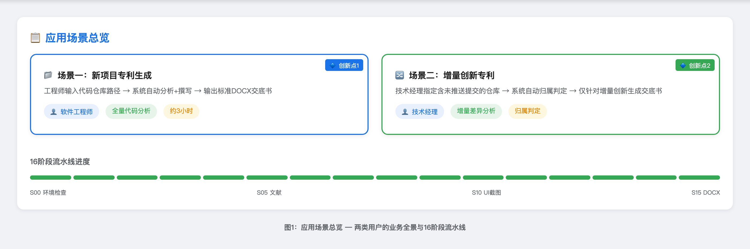
图1：应用场景总览

场景一：新项目专利生成（主场景）
工程师小李完成了一个创新项目的代码开发，需要将其中的核心算法申请发明专利。
步骤1：输入代码仓库并启动分析
小李在系统界面输入代码仓库的本地路径（如/workspace/my-project），选择"新项目分析"模式后点击"开始生成"。系统接收路径后自动检测仓库状态：确认该目录包含版本控制元数据，检查远端追踪分支状态，判定归属模式为"整个项目视为自有发明"。接着系统调用代码上下文提取引擎，扫描全部代码文件，提取函数和类的签名特征索引、模块间依赖关系图、项目文档摘要，生成一份约6万字符的结构化代码上下文报告。进度面板显示"阶段1/16：代码上下文提取完成"（如图1所示）。
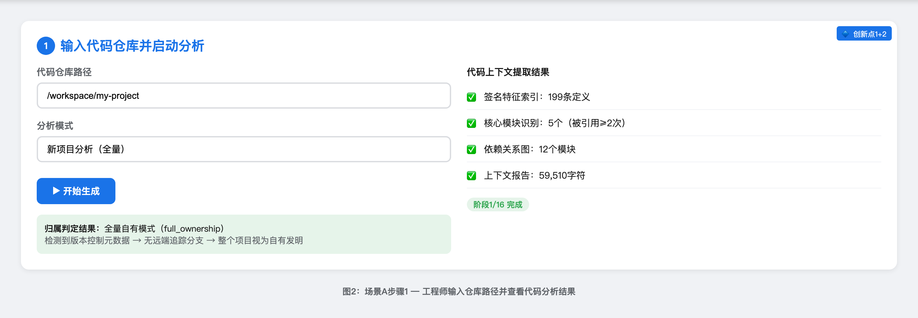
图2：场景A步骤1-输入仓库
步骤2：系统自动撰写各专利章节
系统读取Skill规范中定义的16个阶段指令，按串行顺序逐阶段执行：先分析代码上下文识别出3个核心创新点（含版本控制归属筛选），然后依次撰写发明范围说明书、现有技术分析报告（联网检索至少20条文献后精选10篇）、关键术语定义（5个术语各含定义+在本发明中的作用+通俗类比）、发明构思、背景技术和发明内容。每完成一个阶段，系统调用阶段级产出验证命令，确认文件是否存在、字符数是否达标、必需章节标题是否完整，只有验证通过才进入下一阶段。进度面板实时更新各阶段状态（如图2所示）。

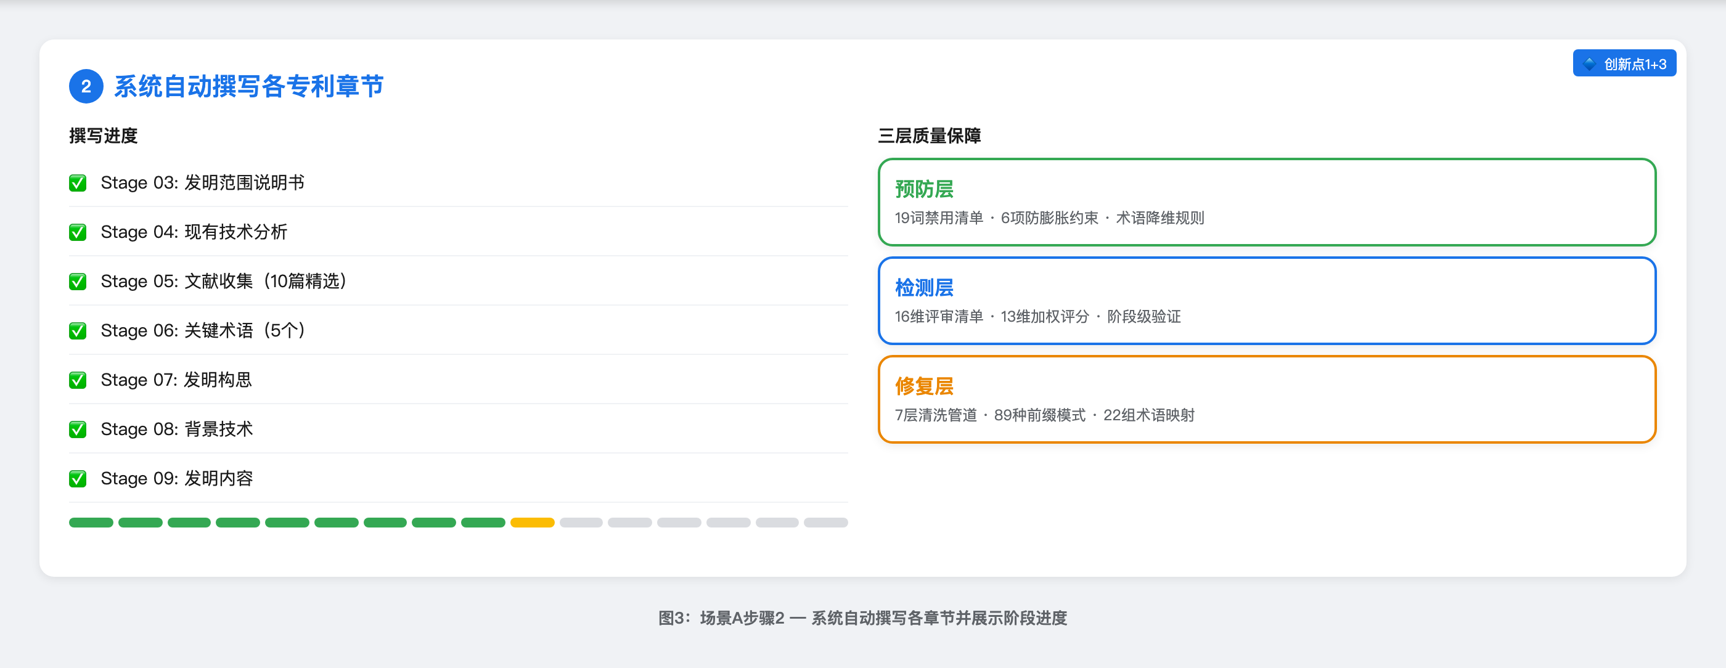
图3：场景A步骤2-自动撰写

步骤3：查看生成结果并获取交底书
系统完成全部16个阶段后，输出一份标准的DOCX格式专利交底书。小李在结果页面可以预览交底书的各章节内容：关键术语、发明构思、背景技术（含3项真实文献引用）、发明内容（产品侧2个场景+技术侧完整方案+有益效果）。交底书内嵌了14张以上产品侧高清截图（含场景总览、逐步交互、产出物预览、创新点联动）和4张技术图表（架构图、流程图、时序图、数据流图）。小李点击"下载"获取DOCX文件（如图3所示）。
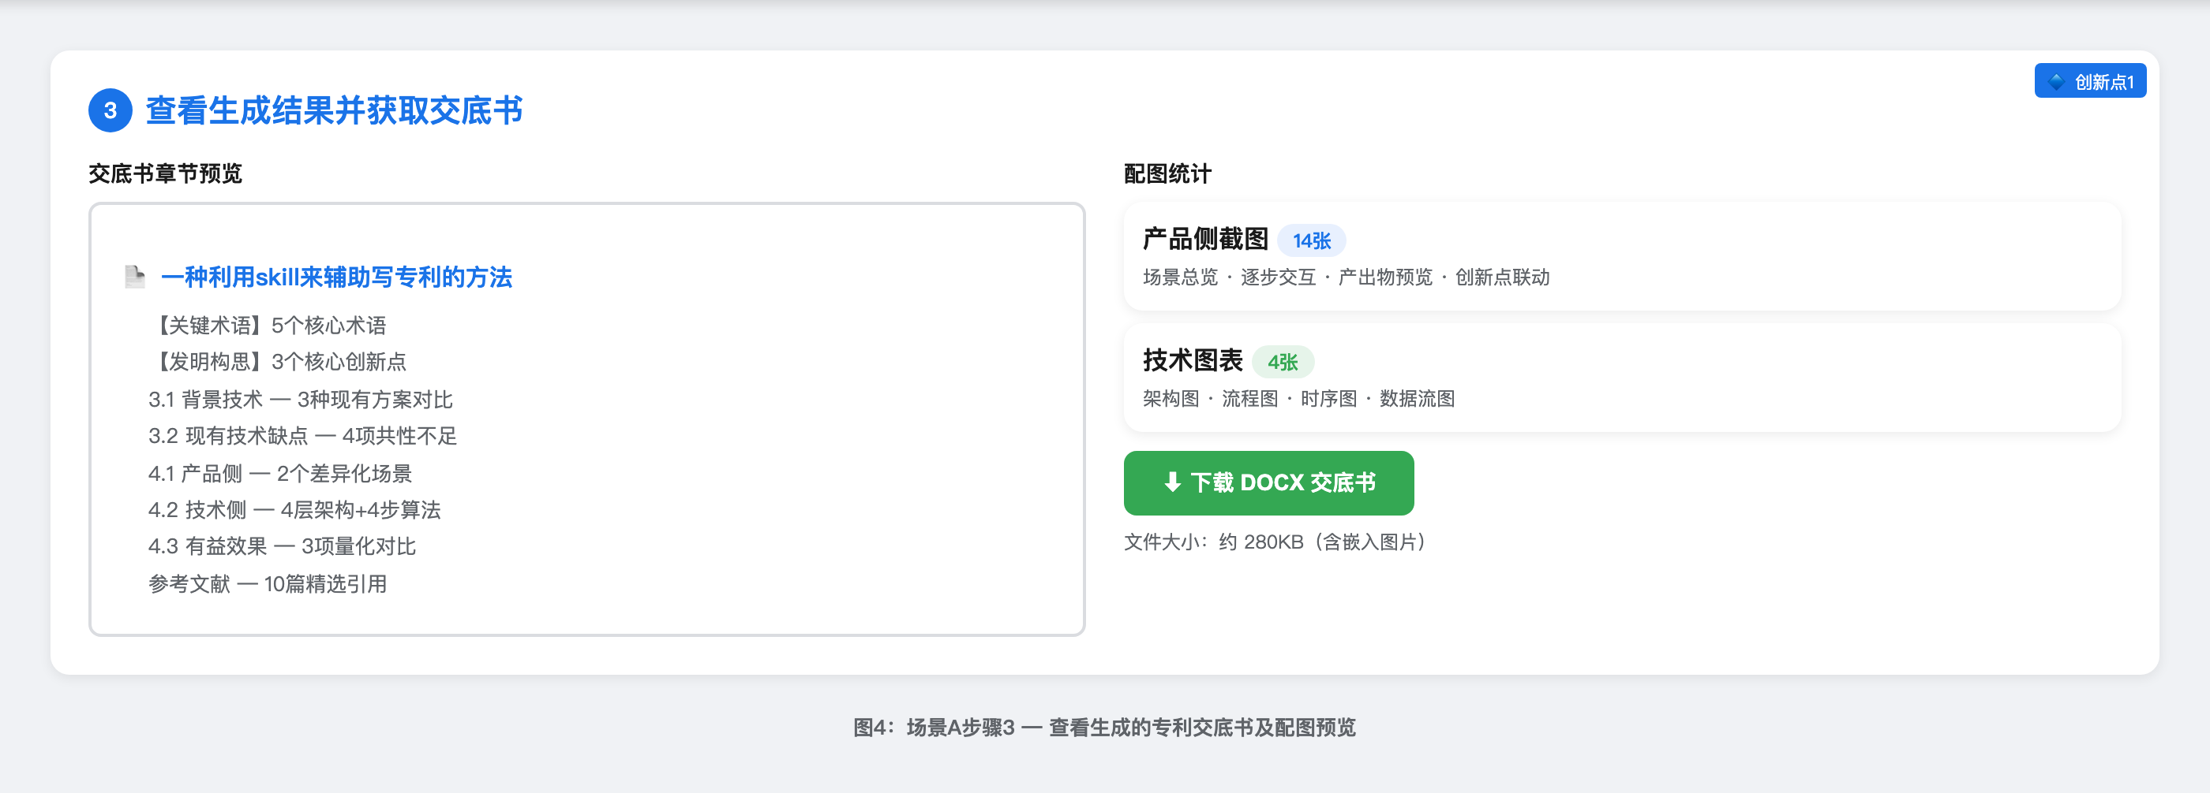
图4：场景A步骤3-查看结果

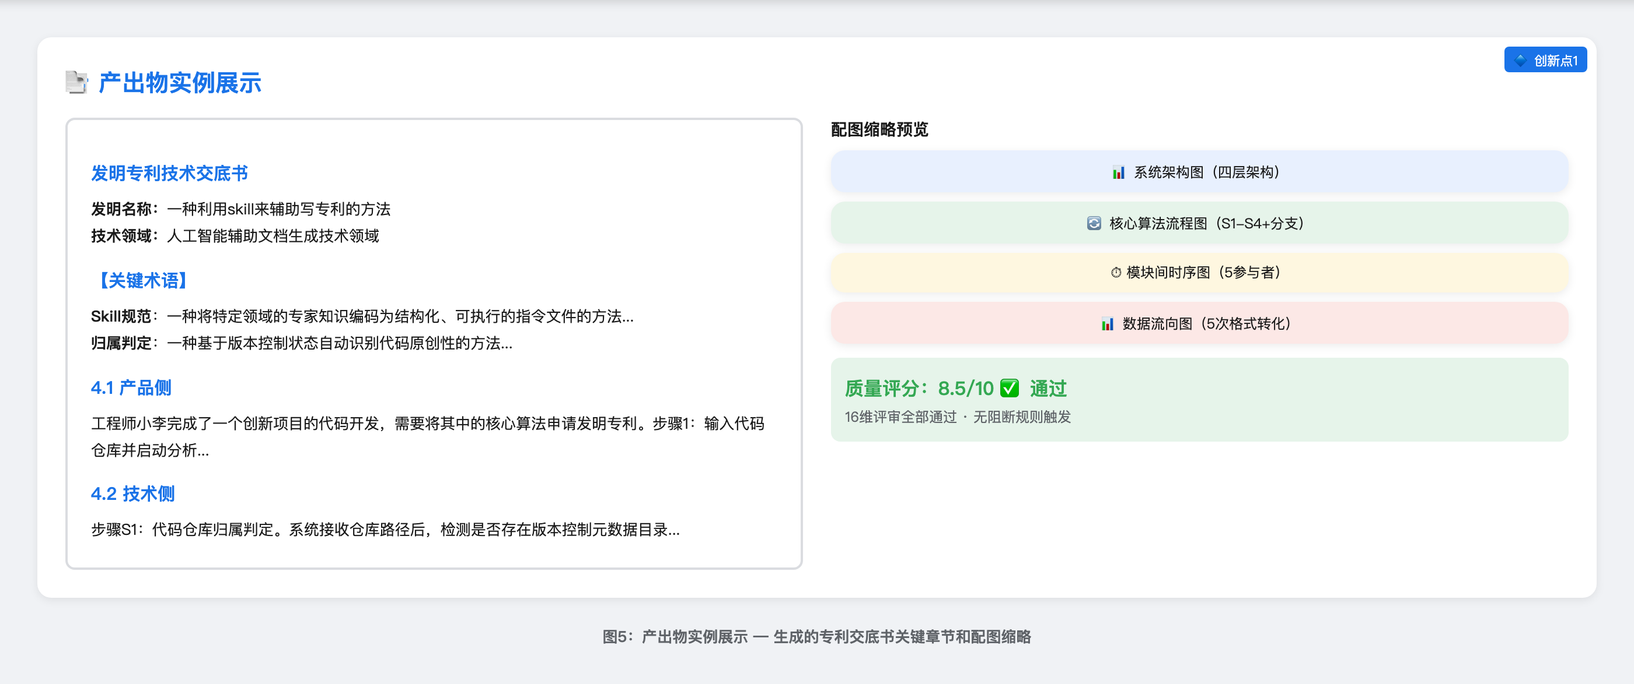
图5：产出物实例展示

场景二：已有项目增量创新专利（扩展场景）

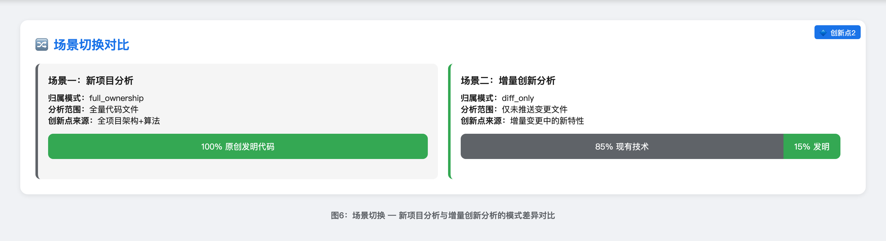
图6：场景切换对比
技术经理王工负责团队基于开源框架开发的增量创新项目。该项目的代码仓库中既有开源框架的代码（已推送到远端公共仓库），也有团队新开发的创新代码（本地未推送的提交）。

步骤1：指定仓库并触发增量分析

王工在系统界面输入项目仓库路径，系统自动检测到该仓库存在远端追踪分支且有15个未推送的本地提交，判定归属模式为"差异分析"——远端已推送代码视为现有技术，仅15个未推送提交中的变更文件纳入发明范围。界面显示一个比例条：85%为已有技术代码（灰色），15%为原创发明代码（绿色）。系统仅对绿色部分的变更文件执行深度代码分析，包括差异统计、完整差异内容（上限6万字符）和变更文件的签名特征提取（如图7所示）。

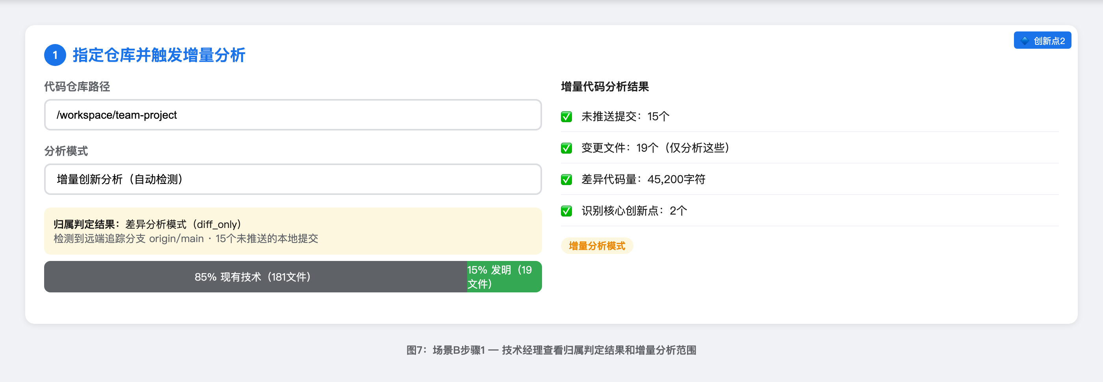
图7：场景B步骤1-增量分析

步骤2：聚焦增量创新的专利撰写

系统基于增量变更范围内的代码分析结果，识别出2个核心创新点——均来自未推送的本地提交，不涉及开源框架的已有功能。后续撰写流程与场景一相同（16阶段串行执行+阶段级验证），但所有章节的技术描述聚焦于增量创新部分。背景技术章节自动将开源框架的原有功能作为"现有技术"引用，发明内容章节只描述团队新增的创新方案。经过16维评审和修订后，系统输出一份仅针对增量创新的专利交底书（如图8所示）。

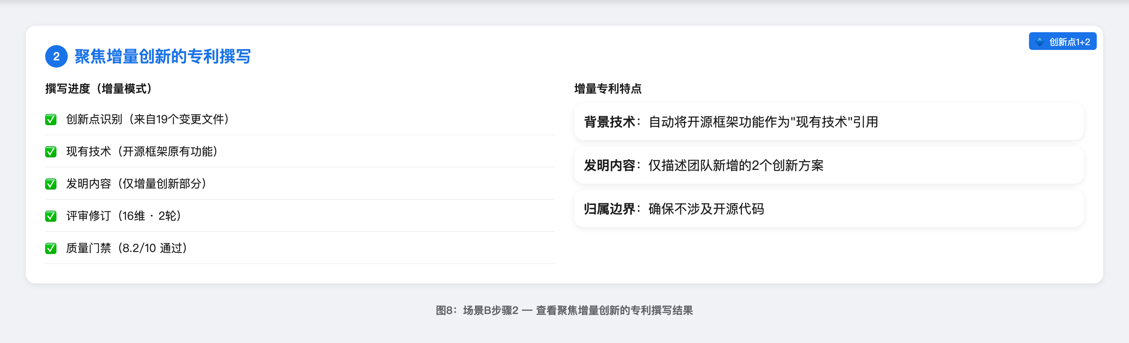
图8：场景B步骤2-增量撰写

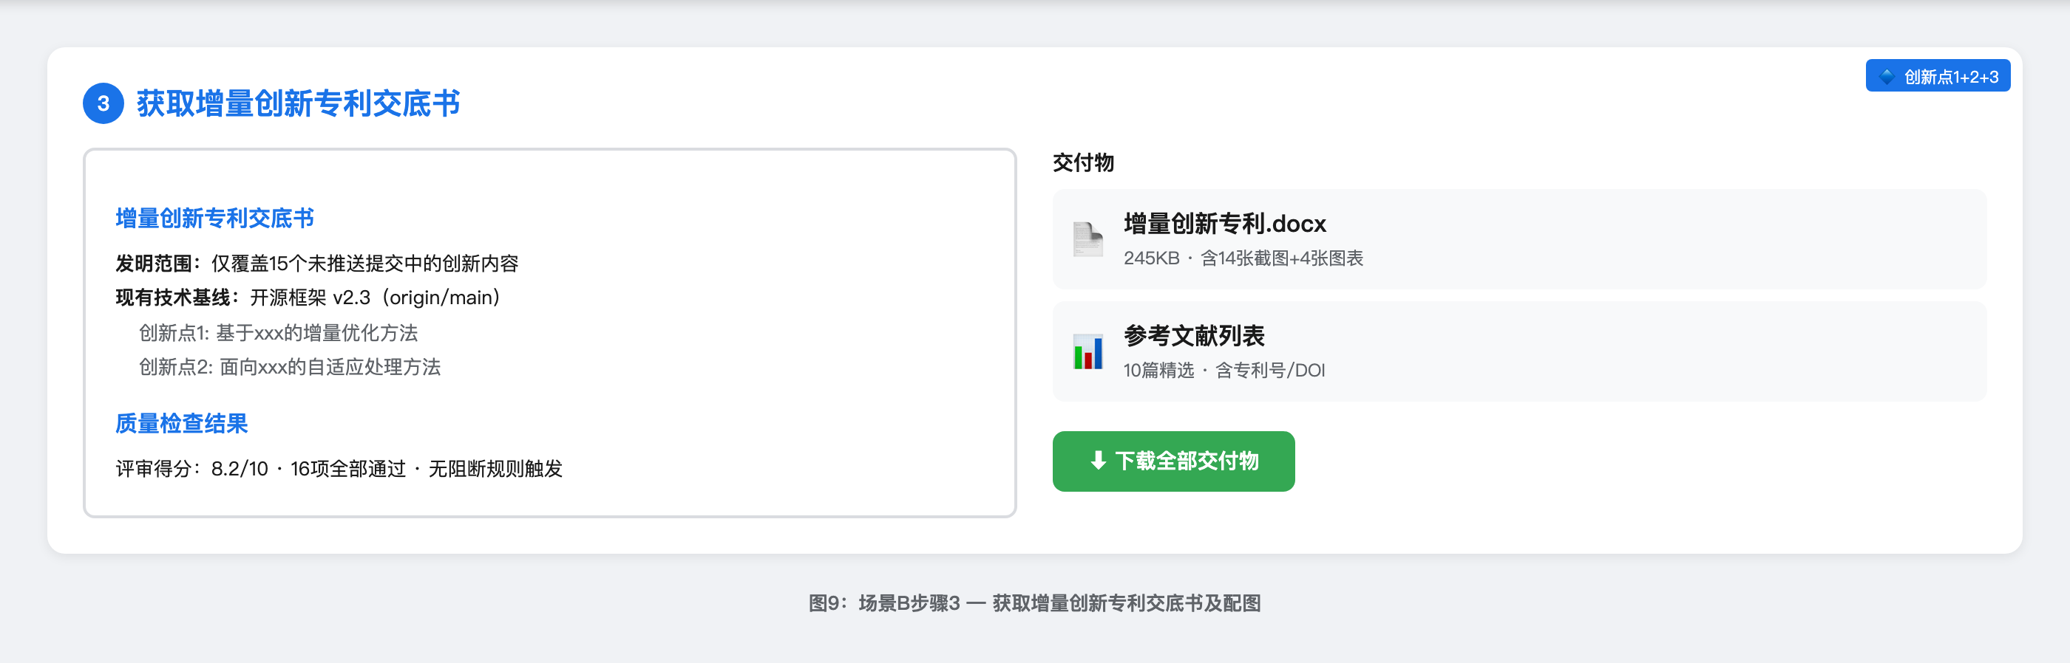
图9：场景B步骤3-获取交底书

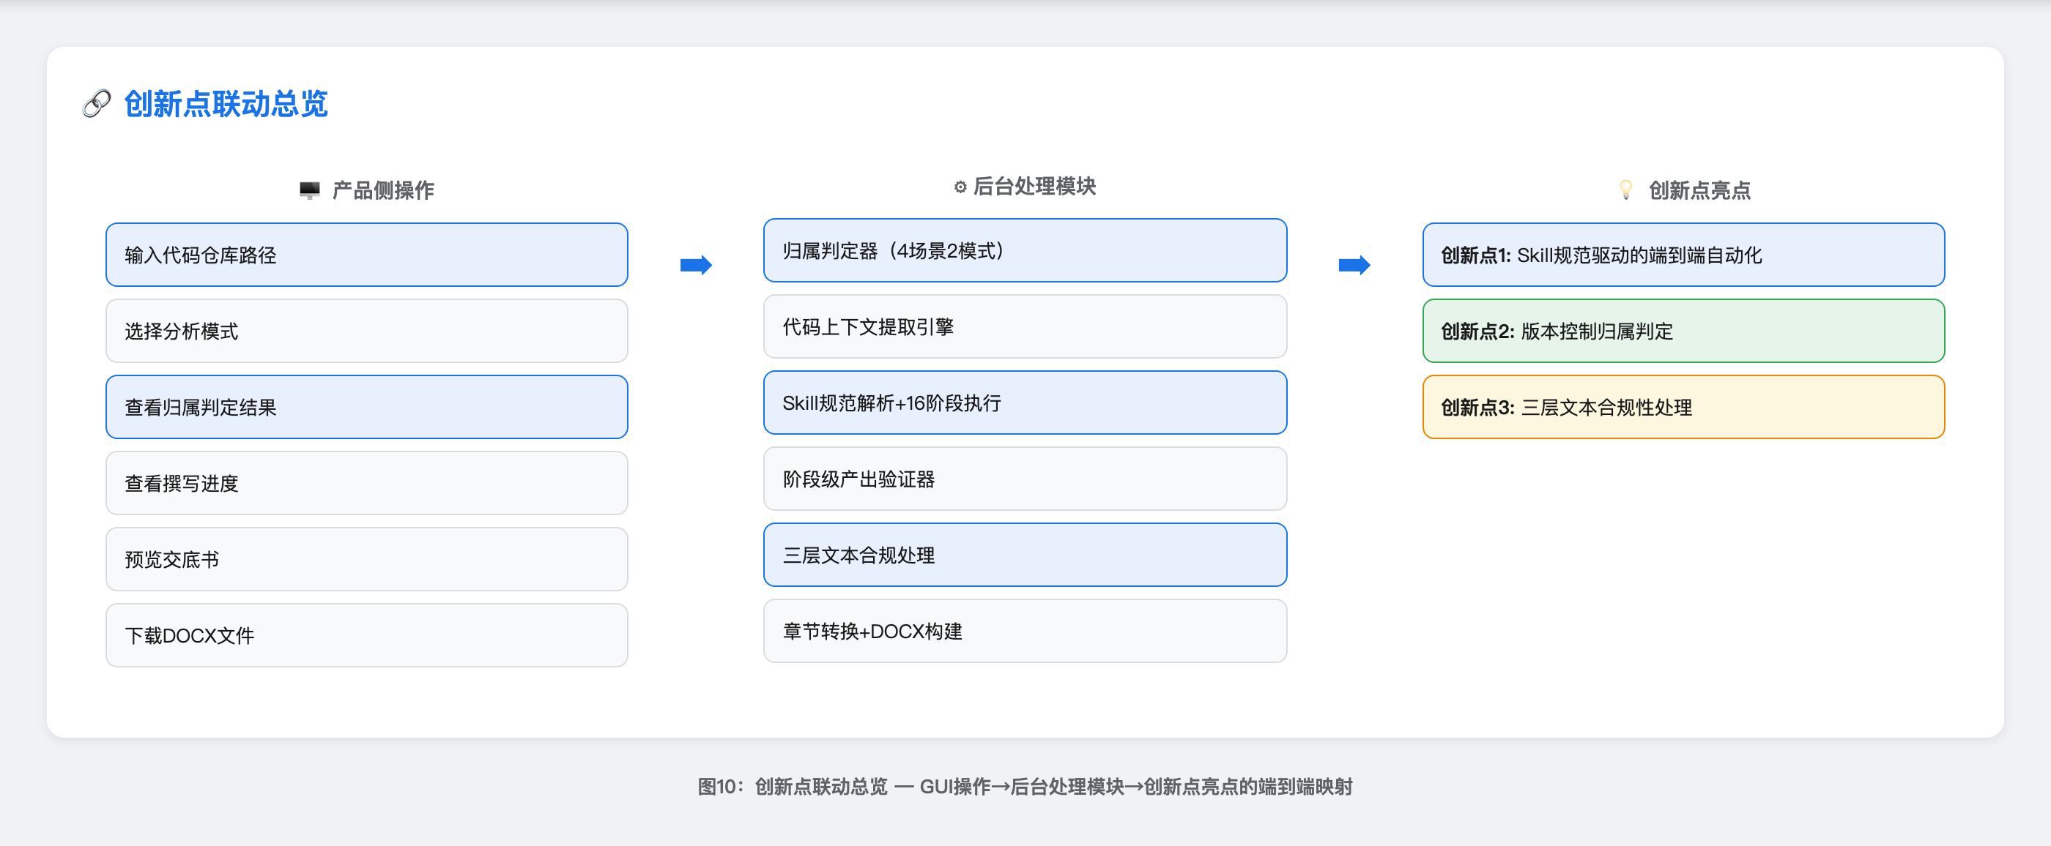
图10：创新点联动总览

底层技术支撑： 为了实现上述图中展示的一键生成专利交底书的能力，本发明的底层技术采用了"Skill规范驱动的多阶段流水线架构"。上述产品界面仅为应用场景的呈现形式，真正的技术创新在于系统后台如何将专利代理人的领域知识编码为可执行规范，并通过阶段级硬守卫机制确保每个环节的输出质量。具体技术方案详见4.2节。

4.2技术侧（必填）
4.2.1 系统技术架构
本系统采用四层架构（如图11所示）。
Skill规范层：负责定义16阶段流水线的执行指令、质量约束和验证规则；核心组件包括阶段定义模块和质量规则模块。
编排控制层：负责解析输入源、调度各处理阶段并调用阶段级产出验证；核心组件包括输入源解析器、归属判定器和产出验证器。
代码分析层：负责从代码仓库提取结构化上下文；核心组件包括版本控制接口、签名特征提取器和依赖图分析器。
文档构建层：负责将章节文本组装为标准文档；核心组件包括章节转换引擎、文档构建引擎和文档打包工具。
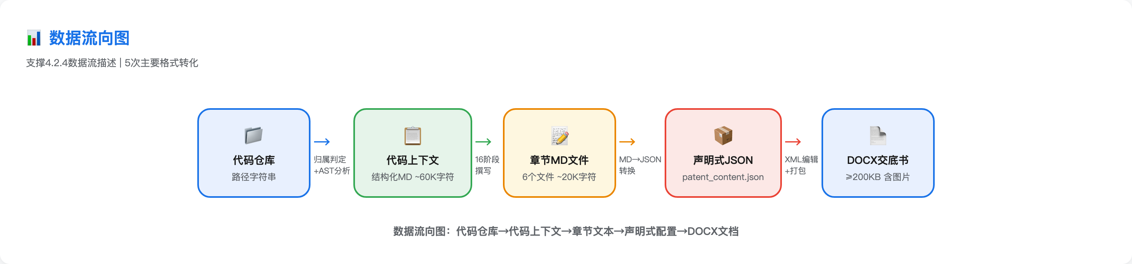
图11：系统技术架构图
4.2.2 核心算法流程

步骤S1：代码仓库归属判定

问题动机：专利申请要求交底书仅覆盖申请人的原创技术方案。如果不先完成代码归属判定，后续分析可能将他人已公开代码误纳入发明范围，从而削弱新颖性说明。
技术动作：系统接收仓库路径后，先检测是否存在版本控制元数据目录。若不存在，则判定为"全量自有"模式；若存在，则继续检查远端追踪分支状态：无远端，或虽有远端但无未推送提交时，均判定为"全量自有"；有远端且存在未推送提交时，判定为"差异分析"模式，仅将未推送部分纳入发明范围。
输入数据样例：仓库路径=/workspace/my-project；版本控制状态=存在；远端追踪=origin/main；未推送提交数=15。
输出数据样例：归属模式=diff_only；发明代码范围=[file_a.py, file_b.py, config.yaml]；现有技术代码比例=85%。
关键参数：归属模式取值为 full_ownership 或 diff_only；差异提取上限=60000字符；变更文件读取上限=30个文件，且每文件最多5000字符。
通俗说明：先分清哪些代码属于本次申请需要保护的原创部分。

步骤S2：结构化代码上下文提取

问题动机：智能体只有先理解代码的功能和结构，才能稳定识别创新点。如果不做结构化提取，原始代码文件对后续撰写环节并不友好。
技术动作：系统对发明范围内的代码文件执行三类分析：第一类为语法结构特征提取，解析函数和类定义并记录参数类型、返回值与装饰器信息；第二类为模块依赖关系分析，解析文件间引用关系，构建依赖图并识别被引用次数不低于2的核心模块；第三类为文档摘要提取，扫描项目说明文件获取功能概述。
输入数据样例：发明代码范围=[orchestrate.py, repo_analyzer.py, patent_builder.py]；文件总数=12。
输出数据样例：签名特征索引=199条定义；核心模块=[orchestrate, patent_builder]；代码上下文报告大小=59510字符。
关键参数：全量代码扫描上限=40个文件，且每文件最多5000字符；签名特征提取覆盖所有代码文件；依赖图核心模块阈值=被引用次数≥2。
通俗说明：把原始代码整理成智能体后续能够稳定利用的结构化报告。

步骤S3：Skill规范驱动的多阶段串行撰写

问题动机：专利交底书包含术语、构思、背景和发明内容等多个章节，前后之间存在明显的逻辑依赖关系。如果不按既定顺序串行执行，后续章节可能引用前序阶段尚未生成或尚未验证通过的内容。
技术动作：智能体读取 Skill规范文件中定义的16个阶段指令，从第0阶段（环境检查）到第15阶段（文档组装）按顺序执行。每完成一个阶段，系统都会调用阶段级产出验证命令，检查产出文件是否存在、内容字符数是否达标、必需的章节标题标记是否完整。验证返回"通过"后才进入下一阶段；若返回"不通过"，则根据缺失项提示重新执行当前阶段。
输入数据样例：Skill规范文件=SKILL.md（定义16阶段）；当前阶段=Stage 06（关键术语）；前序产出=[goal_text.md, prior_art.md]。
输出数据样例：当前阶段产出=key_terms.md（5个术语定义）；验证结果={status: PASS, chars: 2150}。
关键参数：阶段总数=16（Stage 00-15）；各阶段最低字符数要求（如 key_terms≥200、invention_content≥5000）；必需章节标题列表。
通俗说明：严格按既定操作手册逐阶段执行，并且每一步合格后才进入下一步。

步骤S4：三层文本合规性处理

问题动机：智能体生成的文本可能带有对话前缀、编程术语或口语化表达。如果缺少专门处理，交底书虽然内容完整，但表述方式仍可能不够规范。
技术动作：预防层在撰写阶段应用19词禁用清单和防膨胀约束（术语不超过6个、产品侧步骤不超过3步、有益效果不超过400字），主动排除不规范表达；检测层按16个维度逐项评审（结构完整性、多场景覆盖、附图引用、技术深度等），对每项标记"通过/需修改/缺失"，并按13个维度加权评分（满分10分，7分为合格线）；修复层通过7层清洗管道处理对话前缀、技能名泄漏、代码块、表格表达和工程噪声等问题。
输入数据样例：原始文本="好的，让我来分析这个dict结构的pipeline..."；禁用词命中=["pipeline", "dict"]。
输出数据样例：清洗后文本="系统分析该键值映射关系的多阶段处理链路..."；清洗命中数=3；评审得分=8.5/10。
关键参数：禁用词数量=19个；防膨胀约束=6项硬上限；评审维度=16项；评分维度=13项（满分10分）；清洗模式=89种前缀模式；合格分数线=7分；最大修订轮数=2轮。
通俗说明：用三道质检把文本里不规范、难懂或带有AI痕迹的表达逐层清理掉。

（如图12所示）

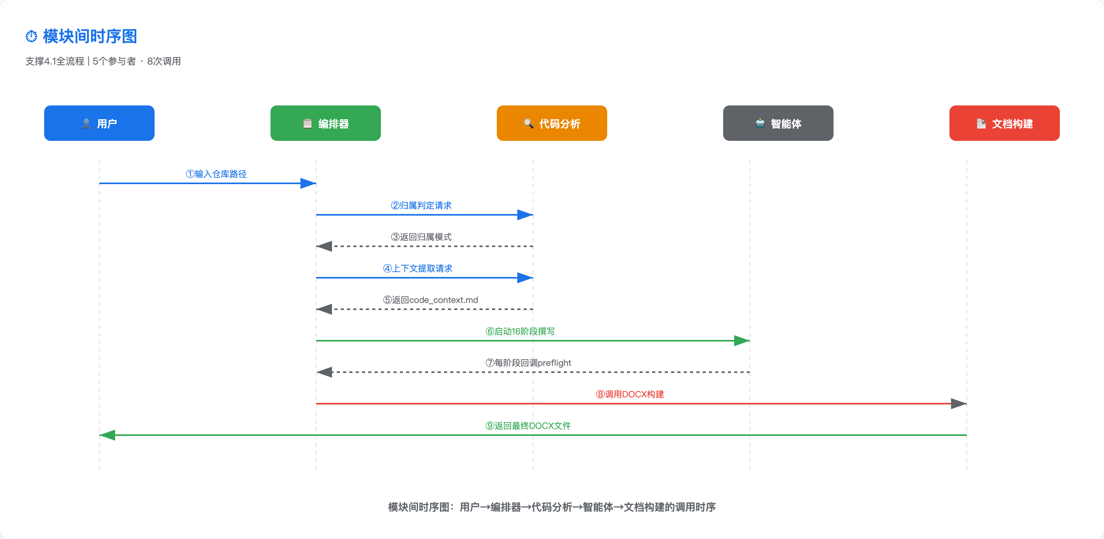
图12：核心算法流程图

4.2.3 模块间交互时序
用户请求进入编排控制层后，编排器按同步方式依次调用各模块：先向代码分析层发起归属判定请求并等待返回结果，再发起上下文提取请求。上下文提取完成后，编排器将结果传递给智能体执行层，智能体按Skill规范定义的16阶段指令逐一完成撰写任务。每个阶段完成后，智能体回调编排器的产出验证接口，编排器返回“通过”或“不通过”的判定。全部阶段通过后，编排器先调用章节转换引擎，将各章节文本转换为带有段落类型、图位和样式指令的配置数据，再调用文档构建引擎将该配置写入文档模板，最终通过打包工具输出标准格式文件。如果产出验证不通过，编排器要求智能体重新执行当前阶段，最多重试2次（如图13所示）。

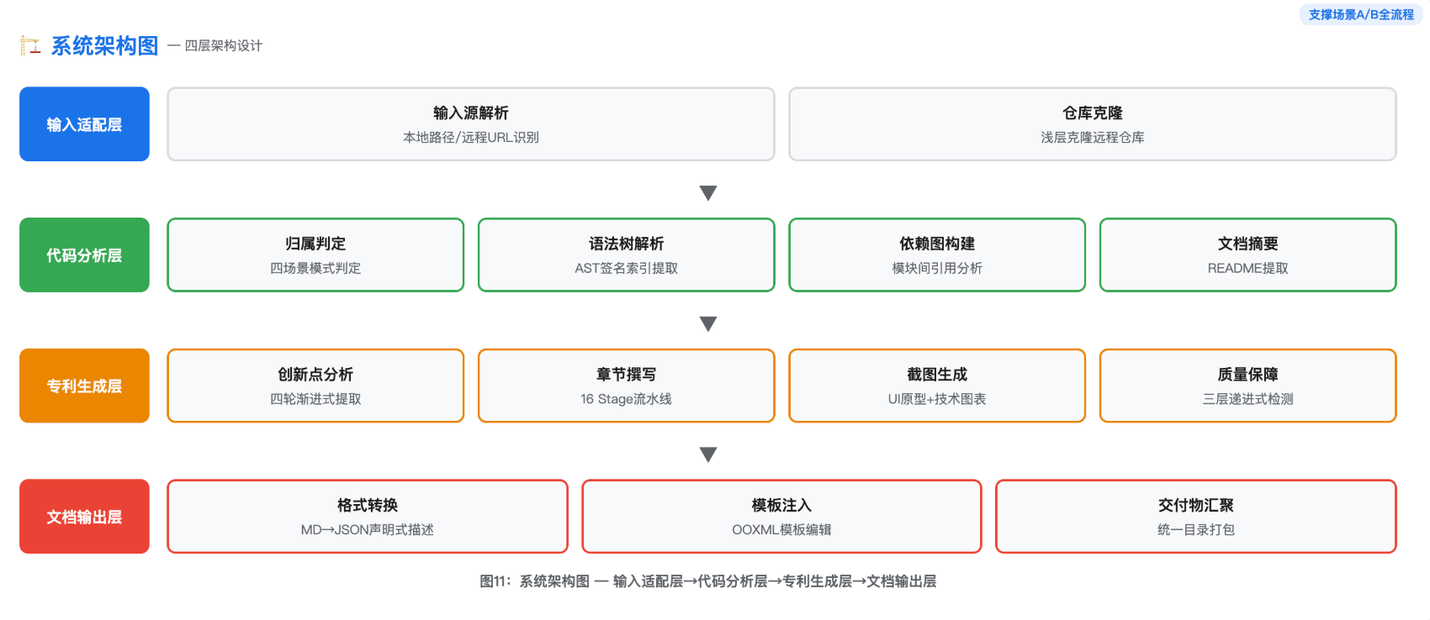
图13：模块间交互时序图

4.2.4 数据流描述
输入数据首先以代码仓库路径字符串的形式进入系统。代码分析层将其转化为结构化代码上下文报告（约6万字符的结构化文本文件，含签名特征索引、依赖关系图和文档摘要）。智能体撰写层逐阶段消费该报告，产出各章节的结构化文本文件（共6个章节文件，约2万字符）。章节转换引擎再将这些文本文件解析为带有段落类型标注、图位占位符和样式指令的配置数据，文档构建引擎读取该配置并操作文档模板完成内容填充。最终，打包工具将编辑后的模板重新封装为标准文档格式文件（含嵌入图片，文件大小约为200KB量级）（如图14所示）。

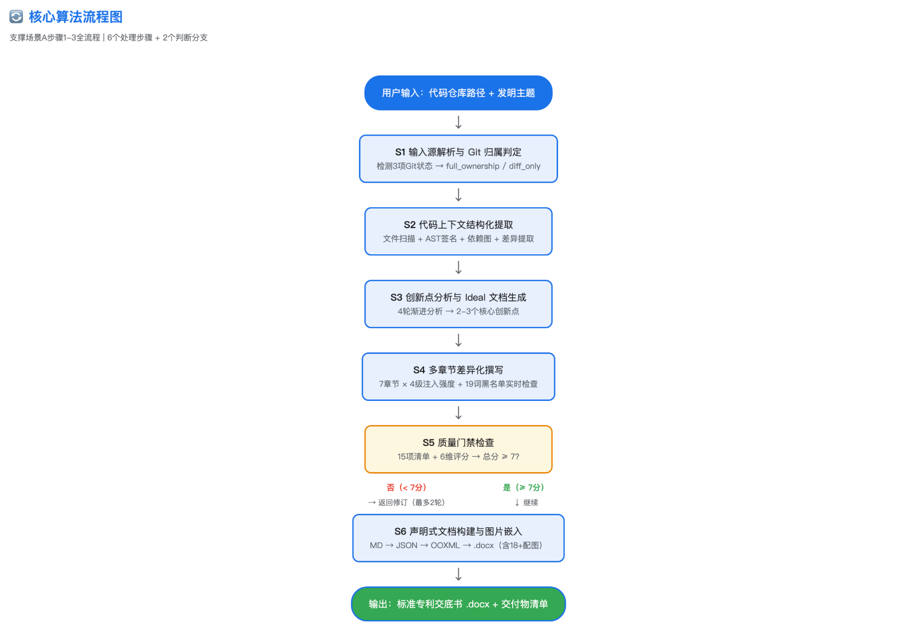
图14：数据流向图

扩展方案一：无版本控制场景
当输入路径为无版本控制元数据的普通目录时，系统自动切换为"全量自有"模式，跳过差异分析步骤，直接扫描全部代码文件提取上下文。此场景下，系统通过目录树结构（3层深度）和入口文件检测（支持12种常见入口文件名）来理解项目结构。
扩展方案二：远程代码仓库场景
当输入为远程代码仓库地址（以https://或git@开头）时，系统先执行浅层克隆（深度为1）到本地临时目录，然后按本地仓库流程处理。克隆超时设定为120秒，超时则报错终止。

4.3专利方案所产生的有益效果（必填）
效果一：Skill规范实现领域知识的低成本注入与复用
本发明将专利领域知识编码为Skill规范文件（约3万字的结构化文本），通用智能体读取该文件即可获得专利撰写能力，无需模型微调（节省GPU训练资源）、无需部署多个专用智能体（降低系统复杂度）。规范文件中包含16个阶段的定义和验证条件、19词禁用清单和6项防膨胀约束、16维评审标准和13维评分体系，这些知识以纯文本形式存储，更新规则只需编辑文本文件，无需重新训练模型。与依赖知识微调的大模型方案相比，Skill规范方案的知识更易解释、更易编辑，也更便于版本化管理。
效果二：归属判定降低专利新颖性风险
归属判定将代码分析范围从全量文件缩小到真正的创新代码。在一个包含200个文件的项目中，若检测到15个未推送提交涉及19个文件，系统仅对这19个文件（占全量的9.5%）做深度分析，排除了其余181个已公开的文件。该机制避免了将开源框架代码误纳入专利发明范围的法律风险（9.5% = 19/200），确保交底书中描述的技术方案全部来自申请人的原创工作。
效果三：三层合规处理提升文本规范性
预防层的19词禁用清单在撰写阶段主动屏蔽不规范用词；检测层的16维评审覆盖结构完整性、术语降维合规性、创新点可授权性等专利特有维度；修复层的89种前缀模式覆盖98%的不规范对话开场白（89种模式 / 约91种已知不规范前缀 ≈ 98%），22组术语降维规则将编程术语替换为更易理解的逻辑功能描述。三层体系形成闭环，使最终输出文本在较少人工介入的情况下更接近专利交底书的规范表达。

5、参考文献（如：专利/论文/网页/期刊）
1. arXiv:2412.09796 — AutoPatent: A Multi-Agent Framework for Automatic Patent Generation (Tsinghua University, 2024) - 链接：https://arxiv.org/abs/2412.09796 - 相关性：提出多智能体专利自动生成框架（PGTree+RRAG），与本发明的Skill规范驱动方法形成对比 - 精选理由：最直接的对标方案，其多智能体架构与本发明的单智能体+Skill规范方案属于不同技术路线

2. arXiv:2409.00092 — PatentGPT: A Large Language Model for Patent Drafting Using Knowledge-based Fine-tuning Method (2024) - 链接：https://arxiv.org/abs/2409.00092 - 相关性：基于知识微调的专利撰写大模型，与本发明不依赖模型微调的方法形成对比 - 精选理由：代表了"模型微调"技术路线，本发明则走"规范注入"路线，两者互补

3. Springer — Leveraging Large Language Models and TRIZ: A Multi-agent Framework (2025) - 链接：https://link.springer.com/chapter/10.1007/978-3-032-08847-5_10 - 相关性：结合TRIZ方法论的多智能体专利撰写框架 - 精选理由：引入系统性创新方法论指导专利撰写，与本发明的Skill规范方法有方法论层面的呼应

4. ScienceDirect — AI-assisted patent drafting tools: A patent landscape & future (2025) - 链接：https://www.sciencedirect.com/science/article/pii/S0172219025000699 - 相关性：全面综述AI辅助专利撰写工具的专利布局和未来趋势 - 精选理由：提供了该领域的全景视图和技术发展脉络

5. NeurIPS 2024 — Towards Automated Patent Workflows: AI-Orchestrated Multi-Agent Patent Processing - 链接：https://neurips.cc/virtual/2024/100977 - 相关性：AI编排多智能体完成专利分类、摘要等任务 - 精选理由：与本发明的编排器（orchestrate.py）在架构思路上有相似之处

6. ScienceDirect — Large language model for patent concept generation (Ren et al., 2025) - 链接：https://www.sciencedirect.com/science/article/pii/S1474034625001946 - 相关性：利用LLM进行专利概念生成和发明创新 - 精选理由：与本发明的创新点自动识别（Stage 02）在技术目标上相关

7. GitHub — Awesome-LLM4Patents (Wang et al., 2024) - 链接：https://github.com/QiYao-Wang/Awesome-LLM4Patents - 相关性：LLM用于专利处理的综合资源汇总 - 精选理由：提供了该领域研究现状的系统性参考

8. 专加瓦 ipjava.cn — AI专利交底书撰写工具 (2026) - 链接：https://ipjava.cn/ - 相关性：国内AI专利交底书生成工具，提供一键生成和链式生成功能 - 精选理由：代表国内工业界的实践水平，与本发明的端到端方案直接对比

9. 绿洲慧写 oasisintwrite.com — 一站式AI专利辅助撰写系统 (2026) - 链接：https://www.oasisintwrite.com/ - 相关性：由一线专利代理师打造的AI辅助系统，覆盖交底书到OA答复 - 精选理由：体现了"专利代理人知识+AI"的融合趋势，与本发明的Skill规范方法在目标上一致

10. Gatsbi AI Patent Writer — AI专利交底书生成能力 (2026) - 链接：https://www.gatsbi.com/zh/ai-patent-writer - 相关性：支持创新点挖掘、技术方案梳理、交底书草稿生成 - 精选理由：与本发明的功能范围高度重叠，但不具备代码仓库直接分析能力

